Конспект урока математики по теме «Задачи на деление с остатком»

Макарова Светлана Алексеевна,
учитель начальных классов.
Муниципальное бюджетное общеобразовательное учреждение
«Общеобразовательная школа «Возможность» для детей
с ограниченными возможностями здоровья
г. Дубны Московской области»,
vozm@uni-dubna.ru
Адрес персонального сайта: https://sites.google.com/site/20svetlanamakarova14/
e-mail: ya.svetlana-makarova@yandex.ru

Предмет: математика.
Тема: «Задачи на деление с остатком».
Продолжительность: 1 урок (40 минут).
Класс: 3 класс (программа приказ № 1598 (7.2; 8.4)).
Технологии:
- здоровьесберегающие (физкультминутки, смена видов деятельности);
- коррекционно - развивающие (развитие мышления, памяти, зрительного внимания, ориентировки в пространстве);
- уровневая дифференциация и индивидуализация обучения (использование индивидуальных заданий на уровне возможностей и способностей учащихся);
- информационно – коммуникационные (компьютерные) (презентация);
- интегрированное обучение (межпредметные связи);
- игровые (обучающие).

Цель: закрепить умение выполнять вычислительные навыки, делать проверку вычислений, решать задачи на деление с остатком.
Задачи:
Образовательные:
- закреплять знание о действии деление с остатком;
- закреплять умения решать задачи;
- развитие связной речи;
- учить соблюдать правила поведения на природе.
Коррекционно - развивающие:
- развитие мышления, памяти, пространственного восприятия, зрительного внимания;
- развитие общей и мелкой моторики, тренировка межполушарного взаимодействия;
- снятие зрительного напряжения;
- активизирование мыслительной деятельности при помощи использования ИКТ (развитие
операций анализа и синтеза, установление логических связей).
Воспитательные:
- развитие познавательного интереса учащихся в области математики и окружающего мира;
- развитие бережного отношения к природе;
- развитие трудолюбия, усидчивости, аккуратности.
Тип урока: урок повторения и закрепления знаний, умений и навыков.
Форма проведения урока: интегрированный.
Оборудование:
- компьютер;
- карточка с заданием графический диктант «Ель», «Дерево» (Приложение № 1, № 2);
- карточка с заданием «Текст задачи» (Приложение № 3);
- карточки «Следы животных»;
- дидактическая игра «Сложи картинку» (классификация лесных и домашних животных).

Форма организации учебной деятельности учащихся: фронтальная, индивидуальная.
Методы обучения:
- словесный (рассказ, беседа)
- наглядный (демонстрация);
- практический (метод самостоятельной работы);
- контроль и самоконтроль;
- метод формирования личностных результатов (метод воспитания).

План урока.

    - Организационный момент.
    - Сообщение темы урока, активация мыслительной деятельности учащегося.
    - Физкультминутка.
    - Работа по теме урока.
    - Физкультминутка.
    - Работа по теме урока.
    - Подведение итогов урока. Домашнее задание.
    - Рефлексия урока.

Ход урока.

- Организационный момент.
Упражнения на стимулирование внимания, совершенствование пространственных представлений, ориентационных способностей.
Учитель произносит слово «земля», учащиеся должны опустить руки вниз, если слово «вода» - вытянуть руки вперед, слово «воздух» - поднять руки вверх.
- Сегодня мы на уроке продолжаем закреплять умение проводить вычисления, умение решать задачи.

- Сообщение темы урока, активация мыслительной деятельности учащегося.
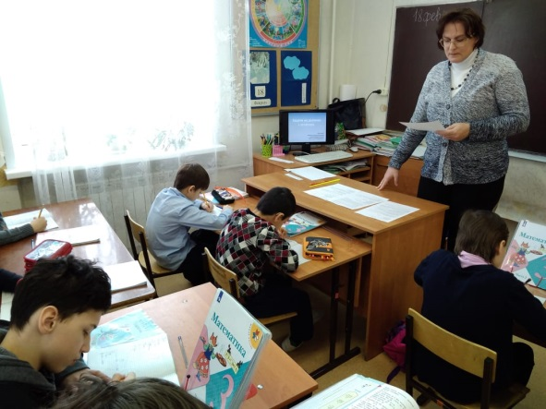
- Откроем тетради и запишем число.
- Сегодня мы с вами отправимся на прогулку.
- А вот куда мы пойдём, узнаем, когда выполним задание.
На листах в клеточку учащимся выдаётся графический диктант по карточке «Ель», «Лиственное дерево» (Раздать задания на карточках с разным уровнем сложности (дифференцированное задание)). (метод самостоятельной работы)

Учитель: А теперь проверим, правильно ли мы выполнили задание. Что у нас получилось? (Самопроверка: учащиеся показывают свой графический рисунок и называют, что у них получилось) (метод контроля и самоконтроля).
Слайд 2 – 3 (Рисунок с ёлкой, с лиственным деревом).
Учитель: - Молодцы, правильно выполнили задание!
- А где у нас растут эти деревья? (В лесу).
- А как называется такой лес? (Смешанный).
Красивы в заснеженном лесу деревья. Ель, как и летом, стоит зелёная. Живёт до 500 лет (методы: словесный, наглядный).
Слайд 4 (Зимний смешанный лес).
Устный счёт.
Учитель: - Итак, мы отправляемся на прогулку в зимний лес. Гуляя по заснеженным тропинкам, вдруг обнаруживаем чьи – то следы. (Учитель выкладывает перевёрнутые изображения следов животных, с разными числам, часть которых является ответами, надо взять те, которые подходят к заданию.)
- А вот чтобы узнать, кому они принадлежат, нам необходимо решить примеры.
Работа с учебником стр. 30 № 3.

99 : 33 = 3; 84 : 7 = 12; 56 : 2 = 28; 72 : 3 = 24.
Ответы примеров будут соответствовать картинке с изображением следов лесных зверей.
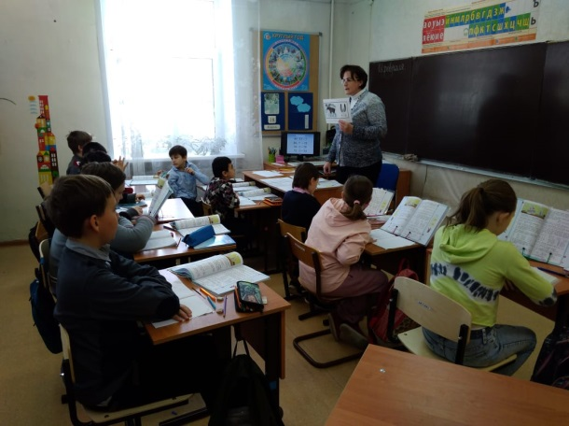
Слайд 6 (проверка примеров).

Волк – 12; Медведь – 9; Белка – 24; Лиса – 16; Заяц – 3; Лось – 28.
(метод контроля и самоконтроля).
Слайд 7 – 13 (Медведь, белка, заяц, лиса).
- Как готовятся к зиме лесные звери?
Медведь – сильный зверь. Медведь готовится к зиме, наедая жир активно ест всё, что найдет, особенно рыбу, орехи, но делает он это за несколько недель до спячки. Зимует медведь в укромной берлоге. Иногда он даже может выйти из убежища, чтобы проверить обстановку. Если же берлога оказалась непригодной для зимовки – попадает вода, например, то животное может выйти искать новый дом посреди зимы, тогда он очень опасен, в такой момент его называют медведем-шатуном.
Белочка летом рыжего цвета, а зимой – серого. Хвост у нее длинный и пушистый. Белочка хорошо лазает и прыгает по деревьям. На зиму она запасает ягоды, орешки. Любит семена еловых шишек. Живет белка в дупле.
Зайцу надо очень хорошо подготовиться к зиме. Шубка у него тёплая, но главное найти еду, да и от врагов вовремя скрыться. Но недаром люди говорят, что «зайца ноги носят», поэтому к зиме лапки зайца обрастают густыми волосками, отчего пальцы лап сильно раздвигаются и получаются, как будто «лыжи». Вот почему заяц легко бежит даже по рыхлому снегу - никто не догонит! От голода зайцев спасают и замёрзшие ягоды, которые остались на кустарниках упавшие осенью плоды - их зайцы старательно выкапывают из под толщи снега. Ну и древесная кора, особенно осины и берёзы, присутствует в зимнем рационе этих животных.
Лиса к зиме отращивает тёплую, пушистую шубку, которая меняет цвет с ярко рыжего на серый. Больше всего лисичка любит зимой охотиться на мышей, поэтому и живёт там, где их присутствует огромное количество. Интересно, что лиса слышит мышиный писк на расстоянии 250 метров!
Слайд 14 (Физкультминутка).
- Физкультминутка.
- Оздоровительная физкультминутка с движениями.

Сильный ветер сосны крутит, (Вращение корпусом вправо и влево.)
Словно самый тонкий прутик.
Ёлки ветер клонит тоже. (Наклоны корпусом вправо и влево.)
Мы с тобой на них похожи.
Вот по веткам белка мчится.
Белка ветра не боится.
Белка прыгает так ловко,
Ведь во всём нужна сноровка. (Прыжки на месте.)
А куда медведь идёт?
Ищет ягоды и мёд. (Ходьба на месте.)
Ну, а нам пора садиться
Заниматься, не лениться. (Дети садятся.)

- Работа по теме урока.
Слайд 15 (белка у дупла).

- На предыдущих уроках мы решали примеры на деление с остатком, сейчас будем решать задачу.
- Лесные жители большие труженики. Давайте сейчас в этом убедимся.
Задача (работа у доски).
«Одна белка заготовила 37 грибов и спрятала их в дуплах 9 деревьев. Сколько грибов в каждом дупле дерева?»

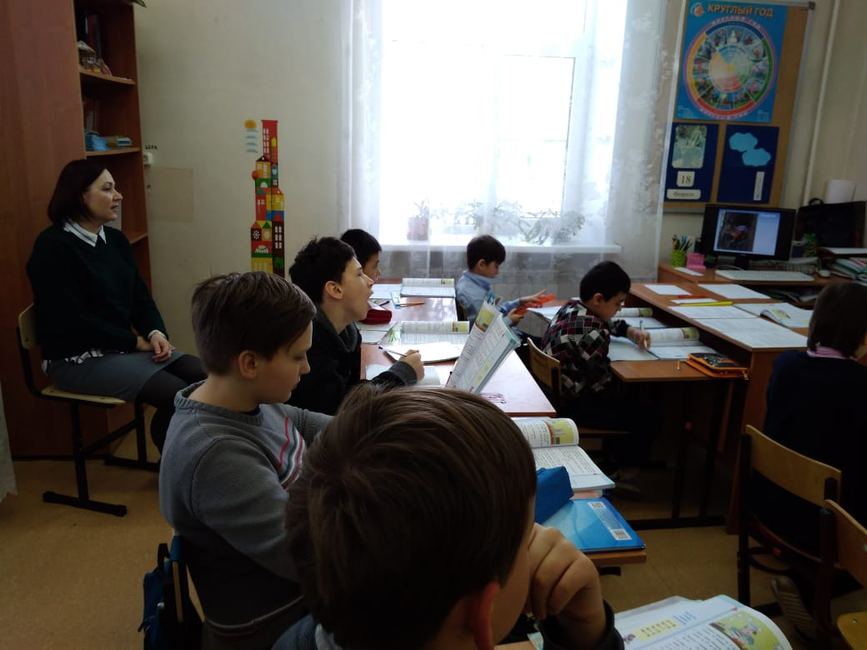
Решение задачи:
- 37 : 9 = 4 (ост. 1) (г.)
Ответ: 4 гриба в каждом дупле и останется 1.

Какие два правила необходимо знать, чтобы верно выполнить деление с остатком?
1. При делении с остатком получаем два числа: неполное частное и остаток.
2. Остаток меньше делителя.
(Метод словесный и наглядный).

- Физкультминутка.

Учитель: - Мы хорошо потрудились. Теперь надо дать отдых нашим глазкам.
Гимнастика для глаз «Восьмёрки».
Кинезиологические упражнения.
Массаж ушных раковин. Помассируйте мочки ушей, затем всю ушную раковину. В конце упражнения разотрите уши руками.
Перекрёстные движения. Левой рукой взяться за нос, а правой за левое ухо. Затем поменять руки, правой рукой взяться за нос, левой рукой за правое ухо.

VI. Работа по теме урока.
- Мы отдохнули и продолжим прогулку по лесу.
Закрепим умение решать примеры на деление с остатком. Детям раздаются листочки для выполнения работы.

10 : 3 = ; 42 : 9 = ; 18 : 5 = ; 27 : 6 =

- А теперь обменяемся друг с другом своими работами для проверки правильности решения примеров.
(Метод самостоятельной работы и метод контроля и самоконтроля).
Слайд 17 (самостоятельная работа).

Игра «Собери картинку». Собрать из пазлов зверей «Лесные звери» и «Домашние животные». Классификация животных. (Метод самостоятельной работы, метод контроля и самоконтроля).

- Подведение итогов урока. Домашнее задание.

- Вот и подошла к концу наша прогулка.
- Что мы узнали о нашей лесной красавице ели?
- А чьи следы нам встретились? (Белки, медведя, лося, лисы, зайца, волка).
- Какие задания помогали им выполнить? (решали примеры и задачи).
- Какое значение имеет лес для зверей и птиц?

Слайд 18 («Береги природу!»).
Учитель:
- Лес, животные - всё это относится к ПРИРОДЕ. И значит, наша задача её охранять: не рубить деревья, понапрасну не рвать цветы, не ловить насекомых, не пугать животных, птиц, а в трудную для них минуту, оказать помощь: посадить дерево, вовремя затушить пожар, в голодное зимнее время подкормить (метод формирования личностных результатов).

Домашнее задание: стр. 30 № 1, задача под чертой.

VIII. Рефлексия урока.
Вопросы к рефлексии:
•Что интересного было сегодня на уроке?
•Что было немного сложно?
•Какое задание понравилось больше всего?
•Хотел бы ты еще раз отправиться на прогулку в лес?

Оценка учащихся.

Список литературы:
- М. М. Моро, «Математика» 2 класс (часть 2) учебник ФГОС, М: «Просвещение», 2019 г.
- Е. И. Руднянская, «Интегрированные уроки по общеобразовательным предметам и природоведению в начальных классах», - Волгоград: Издательство «Учитель», 2002 г.
- Дидактические карточки с заданиями, развивающая игра «Весёлые клеточки».
- Дидактическая развивающая игра «Собери картинку».
- Информация из Интернет-ресурсов.

Приложение № 1.
Графический диктант «Ель».
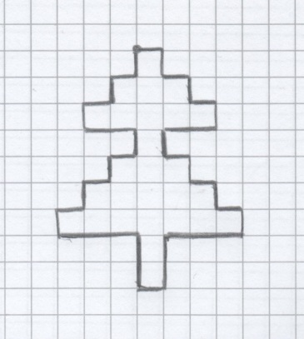
Приложение № 2.
Графический диктант «Дерево».
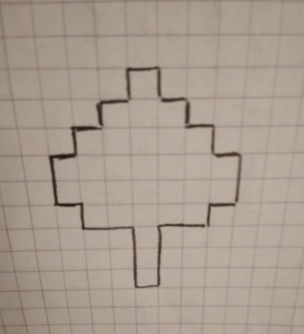
Приложение № 3.
Задача.

«Одна белка заготовила 37 грибов и спрятала их в дуплах 9 деревьев. Сколько грибов в каждом дупле дерева?»

12 | 9 | 24 | 3 | 16 | 28

